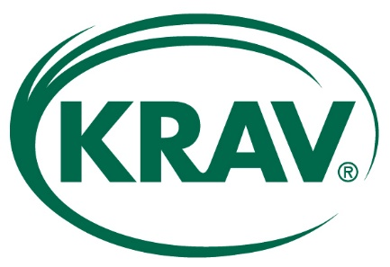
Leveranssedel
Ljungskile Slakteri
Namn:____________________________________________________
Adress:___________________________________________________
SEnr:_____________________________________________________
Mail:_____________________________________________________
Personnr:__________________________________________________

Djurslag | SE.nr. | Antal | Återtag kött | Återtag skinn | Styckning  Alt. | Vakuumpack | Märkning

Härmed försäkras att djuren:
Enligt min bedömning är friska. Inte slaktas
under karenstid för läkemedelsbehandling. ____________________________
Kommer från en gård som inte är spärrad för Datum och Ort
Smittsam sjukdom. Är fött och uppväxt i Sverige.
Djuren är KRAV-certifierade. Att det inte tranporteras ____________________________
Inom två veckor före och två veckor efter lamning. Klockslag för leverans
Behandlande veterinär:_______________________

Orsak för övernattning ____________________________
Underskrift
___________________________________

